**人工智能引導人類直覺産生的甲骨新綴第31組  
——續補殷墟卜辭中的貞人網絡**

**李霜潔\***

**清華大學計算機科學與技術系**

**（lishuangjie@tsinghua.edu.cn）**

本文爲“人工智能引導人類直覺産生的甲骨新綴”[1]系列成果之一，選介運用“知微綴（RejoinX）”[2]產生的甲骨新綴，編號爲X00031。

這是一則有價值的新史料。X00031不僅是祖甲時期的斷代標準片，還提供出新的貞人共版關係，亦即貞人之間的直接共時證據。本研究據此对“殷墟卜辭中的貞人網絡”[3]进行更新。

**一 新綴及其說明**

**“知微綴”甲骨新綴第31組（X00031）**

A：合集23483（珠0372）

B：上博17647.158（合集25681，戩20.11，歷拓09329上博，續2.12.2，續2.12.3）

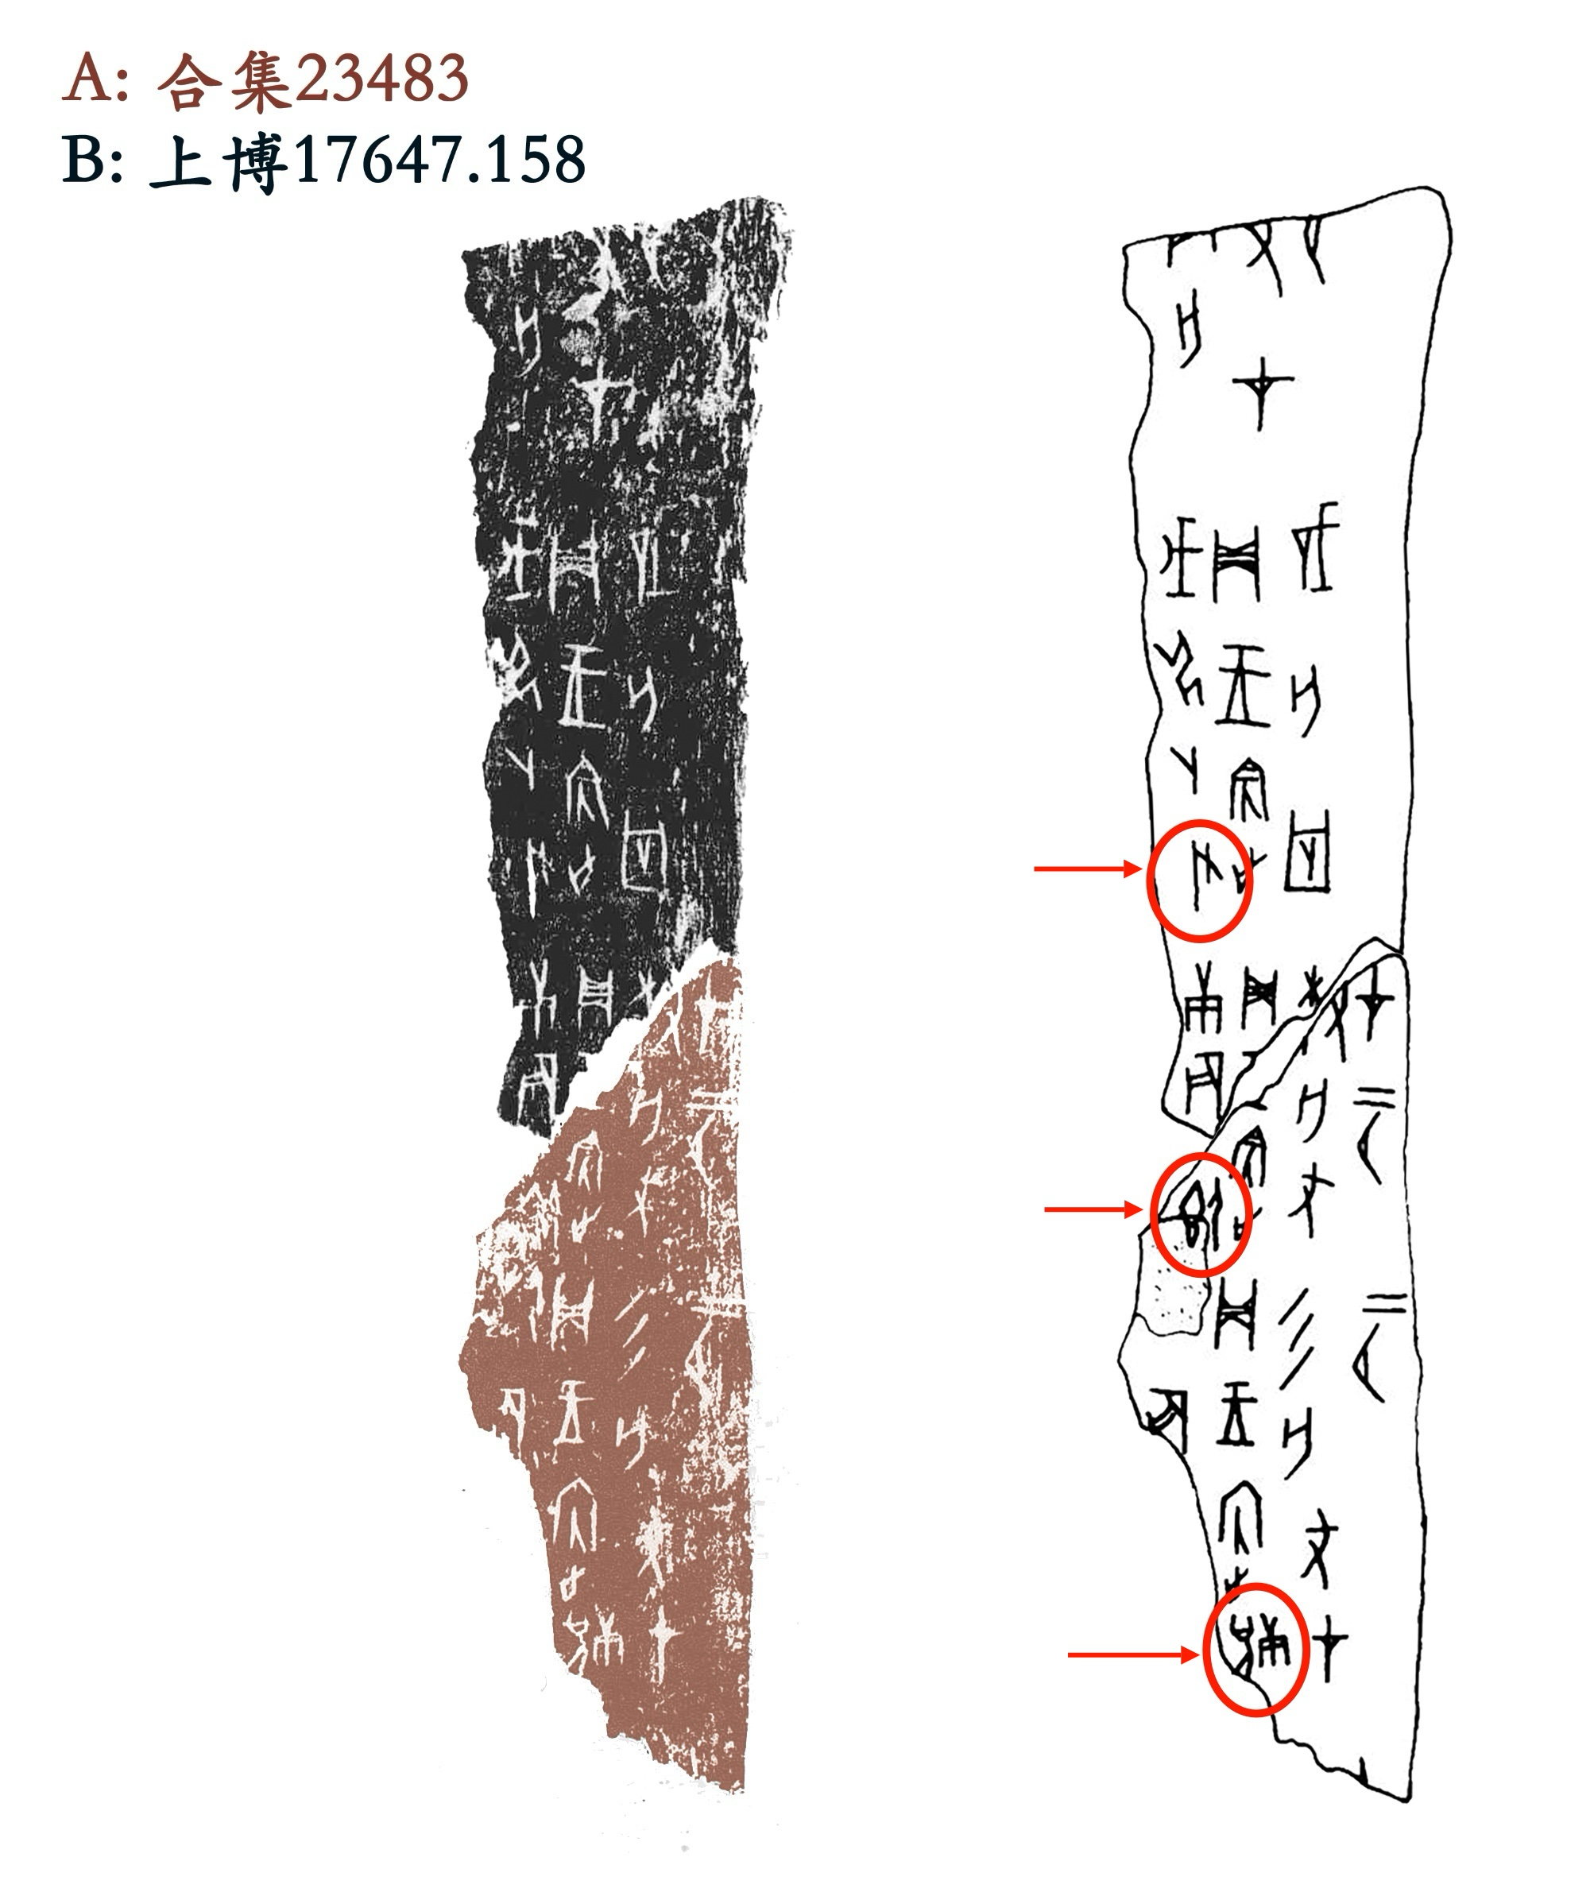

圖 1 X00031綴合示意圖。其中摹本底圖採自《甲骨文摹本大系》。[4]

綴合說明：①銜接處“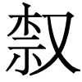”字上部（合集23483）猶可見“又”的上部殘筆，與下部（上博17647.158）的“又”剩餘殘筆相接續；②銜接處“王”字殘留筆劃的位置及筆勢對齊；③銜接處前後卜辭行款對齊；④銜接處右側原邊的邊沿及體勢對齊；⑤銜接處的殘縫雖未完全密合，但也大致吻合，符合實綴條件；⑥綴合後文辭通順，不乏相似辭式佐證；⑦綴合後干支相符，前後相屬的兩條卜辭皆爲二月庚辰；⑧刻寫風格一致，字體分類皆屬出二類；⑨其它方面未見矛盾點。

辭式“干支卜，某貞，王賓，亡吝”、“干支卜，某貞，王賓戠，亡憂”與“貞，亡吝”共版者，可舉合集25282、合集25696+英藏01954（莫伯峰先生綴）[5]爲例，如圖 2所示。

綜合以上，我們判斷本綴可以成立。

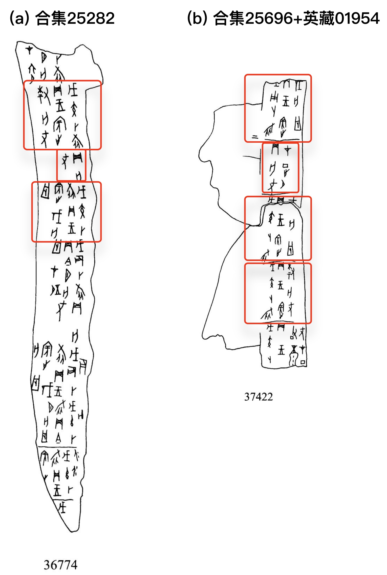

圖 2 其它程式與內容相近的卜辭，可爲本綴佐證。摹本底圖採自《甲骨文摹本大系》。[6]

綴合後的新釋文如下：

（1）［庚］辰［卜，即］鼎（貞），王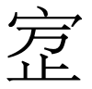（賓）**兄庚**彡，亡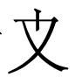（吝）。才（在）二月。

（2）庚辰卜，**即**鼎（貞），王（賓），亡（吝）。才（在）二月。

（3）戊申卜，**尹**鼎（貞），王（賓）戠，亡𡆥（憂）。

（4）鼎（貞），亡（吝）。才（在）□月。

這是我們首次觀測到貞人“即”與“尹”共版進行貞卜的現象，爲這兩位貞人之間存在共時關係提供了直接證據。

此外，由受祭對象“兄庚”(商王祖甲對其兄祖庚的稱謂)，可知這也是一版祖甲時期的斷代標準片。

由此，X00031可以作爲商王祖甲、貞人“即”、貞人“尹”三者共同存在共時關係的直接證明。在細分年代框架的推定中，增加了一個新的標誌點。

**二 “殷墟卜辭中的貞人網絡”續補**

由X00031，新得貞人“即”“尹”共版關係，本研究根據新數據重新製作了“甲骨卜辭貞人共版網絡圖”和“甲骨卜辭貞人共版矩陣-熱圖”。

對比新舊網絡圖，在舊版，從“尹”到“即”的路徑，中間至少需要經過4跳，如“尹—旅—大—疑—即”，或“尹—肩—大—疑—即”，或“尹—出—大—疑—即”。這屬於距离比較遠的輾轉系連關係，不易判斷時間關係。而新版“尹—即”的連接是單跳的，代表最直接的連接方式，在貞人共版網絡中，相當於直接共時關係。

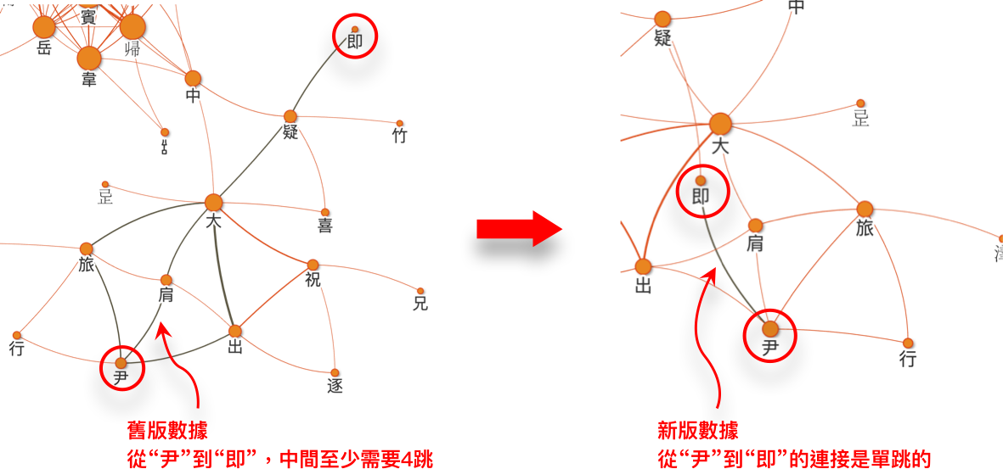

圖 3 新舊版本對比。

最後，附上本研究根據新綴更新的“甲骨卜辭貞人共版網絡圖”、“甲骨卜辭貞人共版矩陣-熱圖”，分別見圖 4和圖 5。

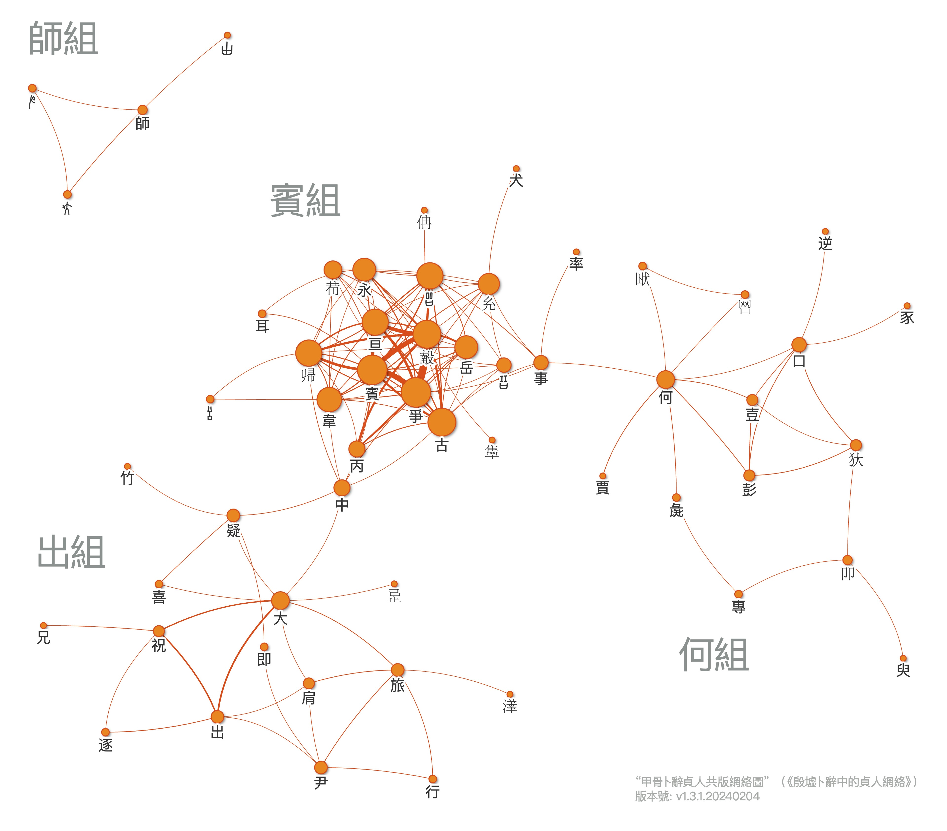

圖 4 甲骨卜辭貞人共版網絡圖

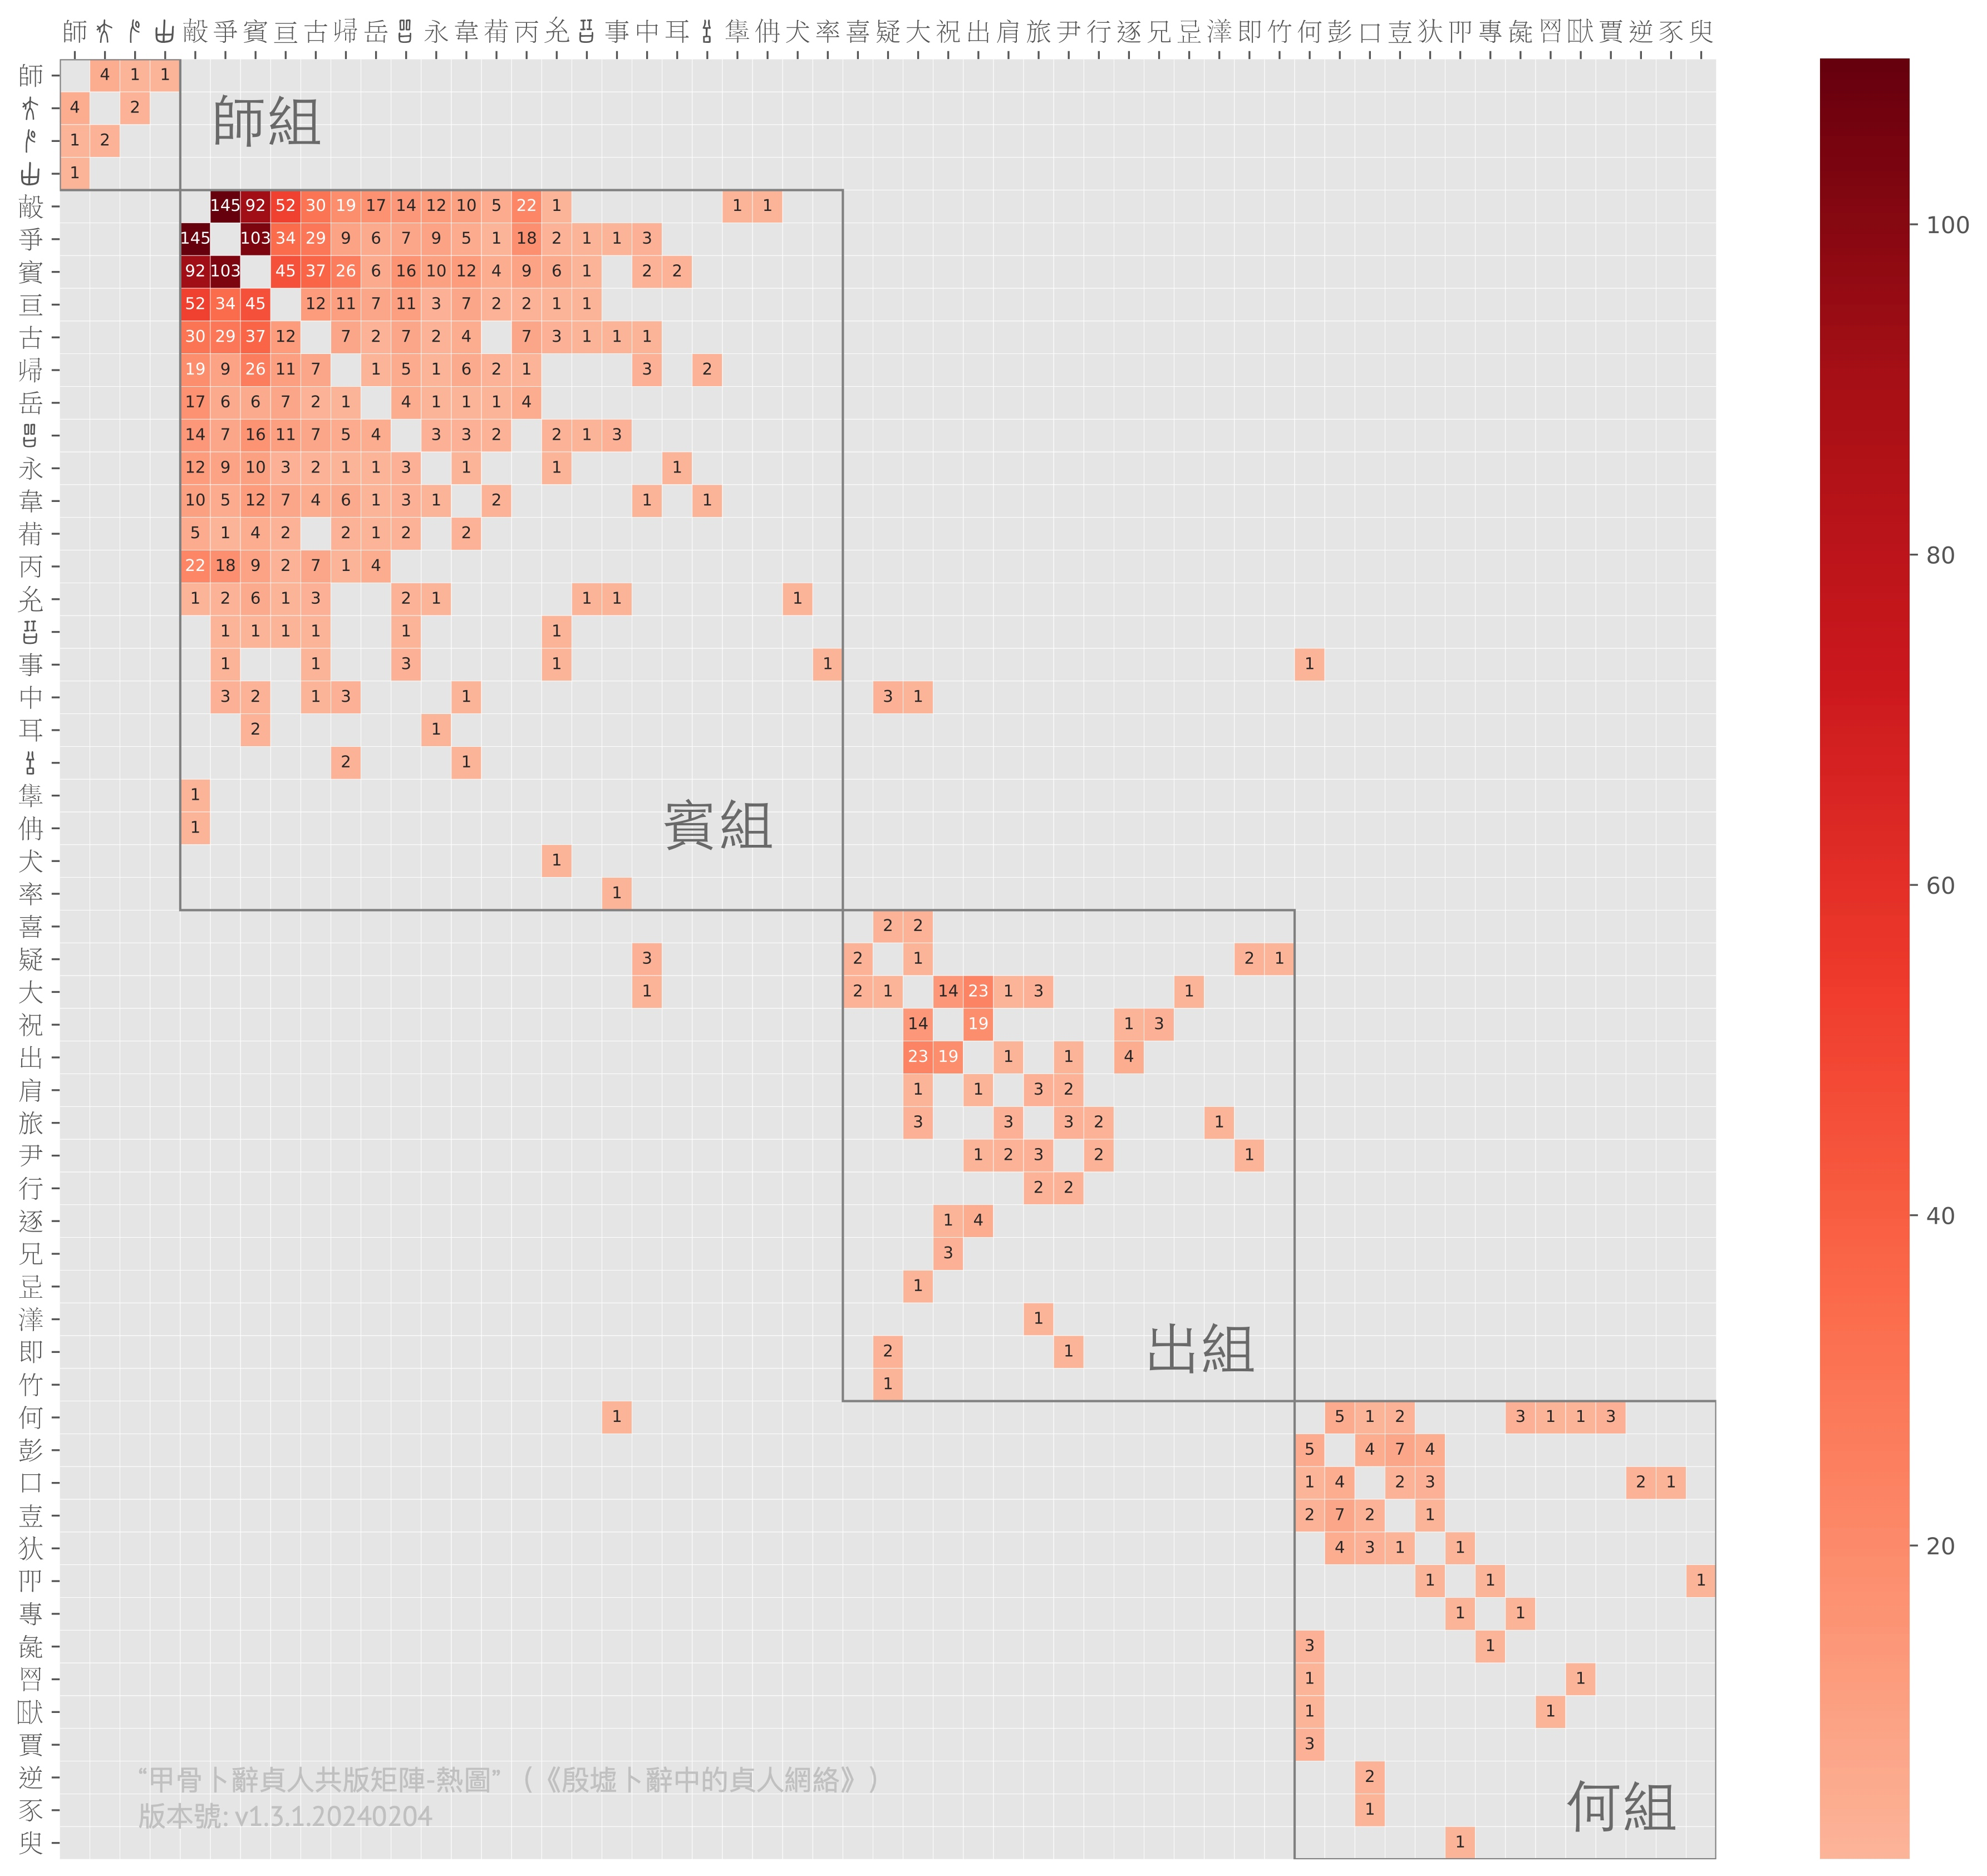

圖 5甲骨卜辭貞人共版矩陣-熱圖

**三 結語**

本研究基於大規模數據計算得到的X00031，是一版商王祖甲時期的斷代標準片，也是貞人“即”與“尹”確切有共時關係的直接證據。本研究據此对“甲骨卜辭貞人共版網絡圖”等进行版本更新。

“貞人網絡”和“知微綴”這兩個系列，都是運用計算類的方法，對領域問題進行數學建模，從大規模數據中尋找固有聯繫，是“計算甲骨學（Computational Jiaguology）”研究方法的典型用例。兩次面向的研究問題和定位，都是試圖從破碎離析失其聯繫的殘損甲骨片段中，獲取更完整的信息，以填補原有史料之空缺。我們試圖利用現代計算科學和大規模數據的優勢，彌補當前上古史料嚴重不足和空白的缺憾。

我們下一步計劃再一次大規模熔鑄相關數據，繼續進行“殷墟卜辭中的貞人網絡”的更新和維護。並且將各種可判斷共時關係的人物囊括進來，製作增強版的共時網絡，以裨益於商代年代框架的構建。

囿於我們的學識及視野，不敢言萬無舛誤或重復，如有不當之處，敬祈方家指正！

附記：研究過程中，作者在與董珊先生、呂嘯先生的多次討論中深受啓益；又，“讀秀”學術搜索引擎（www.duxiu.com）、先秦史研究室網站（www.xianqin.org）、“綴玉聯珠”甲骨綴合信息庫（www.fdgwz.org.cn/zhuihelab/home）的爲本研究覆核綴合信息提供了很大的便利；凡此，謹致謝忱！

1. 蔣玉斌、李霜潔、楊熠：《人工智能引導人類直覺産生的甲骨新綴十組》，復旦大學出土文獻與古文字研究中心網站，2023年10月12日，<http://www.fdgwz.org.cn/Web/Show/11063>；  
   蔣玉斌、李霜潔、楊熠：《人工智能引導人類直覺産生的甲骨新綴第11-20組》，復旦大學出土文獻與古文字研究中心網站，2023年11月12日，<http://www.fdgwz.org.cn/Web/Show/11067>；  
   李霜潔：《人工智能引導人類直覺産生的甲骨新綴第21-30組》，復旦大學出土文獻與古文字研究中心網站，2024年01月20日，<http://www.fdgwz.org.cn/Web/Show/11105>。
2. 李霜潔：“知微綴（RejoinX）：人工智能文物拼綴系統”，清華大學，2023年04月10日。
3. 李霜潔：《殷墟卜辭中的貞人網絡——兼論運用圖論中的完全圖來交叉確定多人共時關係》，《出土文獻》，2021年第4期，第49-50頁；  
   李霜潔：《〈甲骨文合集補編〉類纂及相關問題研究》，復旦大學博士學位論文，指導教師：劉釗教授，2021年12月，第38-39頁。
4. 黃天樹主編：《甲骨文摹本大系》，北京大學出版社，2022年11月，第34261號，第4570頁；第37407號，第4858頁。
5. 黃天樹主編：《甲骨拼合續集》第389則，學苑出版社，2011年12月，第84-85頁。
6. 黃天樹主編：《甲骨文摹本大系》第36774號，第4808頁；第37422號，第4860頁。